UNIVERSIDADE PAULISTA – UNIP EaD

Curso Superior de Tecnologia em
Análise e Desenvolvimento de Sistemas

Victor Schiavo Pereira – RA 2465283

INFORMÁTICA E SUSTENTABILIDADE: UM ESTUDO NO SENAI

PIM I

Barueri – São Paulo
2026

Victor Schiavo Pereira – RA 2465283

INFORMÁTICA E SUSTENTABILIDADE: UM ESTUDO NO SENAI

PIM I

Projeto Integrado Multidisciplinar para obtenção do título de tecnólogo em Análise e Desenvolvimento de Sistemas, apresentado à Universidade Paulista – UNIP EaD.

Barueri – São Paulo
2026

RESUMO

Este projeto apresenta os resultados de uma pesquisa realizada no SENAI 127 – Prof. Vicente Amato, com o objetivo de investigar a relação entre o uso de tecnologias da informação e as práticas de desenvolvimento sustentável adotadas pela instituição. O trabalho integra os conhecimentos das disciplinas de Fundamentos de Sistemas Operacionais, Lógica, Estatística e Desenvolvimento Sustentável, conforme previsto no Projeto Integrado Multidisciplinar I (PIM I). A pesquisa identificou os sistemas operacionais utilizados nos ambientes desktop e de servidores da unidade, analisando suas características técnicas, vantagens, desvantagens e o grau de satisfação dos colaboradores. Na área de sustentabilidade, foram levantadas práticas como coleta seletiva, reaproveitamento de alumínio para fabricação de cadeiras de rodas, programa de redutores de pressão de água e descarte e alienação responsável de equipamentos eletrônicos. Os dados coletados foram organizados em tabelas, com aplicação de cálculos estatísticos de média, mediana, moda e desvio padrão. Com base nesses dados, foram construídas argumentações lógicas válidas e sofismas para ilustrar possíveis interpretações equivocadas dos resultados.

Palavras-chave: sistemas operacionais; sustentabilidade; TI; estatística; lógica.

ABSTRACT

This project presents the results of a research study conducted at SENAI 127 – Prof. Vicente Amato, aiming to investigate the relationship between the use of information technologies and the sustainable development practices adopted by the institution. The work integrates knowledge from the courses Fundamentals of Operating Systems, Logic, Statistics, and Sustainable Development, as outlined in the First Multidisciplinary Integrated Project (PIM I). The research identified the operating systems used in the organization's desktop and server environments, analyzing their technical characteristics, advantages, disadvantages, and the degree of user satisfaction among employees. In the area of sustainability, practices such as selective waste collection, aluminum reuse for wheelchair manufacturing, a water-saving kit program, and responsible disposal and auctioning of electronic equipment were surveyed. The collected data were organized into tables with the application of statistical calculations including mean, median, mode, and standard deviation. Based on these results, valid logical arguments and sophisms were constructed to illustrate possible misinterpretations of the data.

Keywords: operating systems; sustainability; IT; statistics; logic.

SUMÁRIO

Sumário
1. INTRODUÇÃO 6
2. OBJETIVO 7
2.1 Objetivos Específicos 7
3. FUNDAMENTOS DE SISTEMAS OPERACIONAIS 8
3.1 Windows 11 8
3.2 macOS 8
3.3 Windows Server e Active Directory 9
3.4 Plataforma Mobile 10
3.5 Satisfação dos Usuários 10
4. DESENVOLVIMENTO SUSTENTÁVEL 12
4.1 Coleta Seletiva 12
4.2 Reaproveitamento de Alumínio para Cadeiras de Rodas 12
4.3 Programa de Redutores de Pressão para Uso Responsável de Água 13
4.4 Descarte e Alienação de Equipamentos Eletrônicos 13
4.5 Práticas Conhecidas e Aplicadas 14
5. ESTATÍSTICA 15
5.1 Metodologia e Amostra 15
5.2 Satisfação com Sistemas Operacionais 15
5.3 Adoção de Práticas Sustentáveis 16
5.4 Análise dos Dados 17
6. LÓGICA 19
6.1 Argumentações Válidas 19
6.2 Sofismas 20
7. CONCLUSÃO 22
8. REFERÊNCIAS 24

1. INTRODUÇÃO
O uso de tecnologias da informação nas organizações levanta questões que vão além da eficiência operacional. A escolha de sistemas operacionais, a gestão do parque de equipamentos e as práticas relacionadas ao consumo de recursos têm impacto direto na sustentabilidade das instituições.

O Serviço Nacional de Aprendizagem Industrial (SENAI) é uma das maiores redes de educação profissional do Brasil, com presença em todos os estados e mais de 2.400 unidades operacionais. Sua atuação concentra-se na formação técnica e tecnológica, com destaque para cursos nas áreas de tecnologia da informação, automação e manufatura. Esse perfil faz da instituição um ambiente propício para o estudo da relação entre infraestrutura de TI e práticas sustentáveis, dado que a própria missão do SENAI envolve o uso intensivo de tecnologia como ferramenta de ensino.

O autor deste trabalho atua como colaborador no SENAI 127 – Prof. Vicente Amato há quatro anos, o que proporcionou acesso direto às informações sobre a infraestrutura tecnológica da unidade e às práticas de sustentabilidade adotadas no cotidiano. Esse contato com a realidade da organização permite uma análise mais próxima dos dados levantados, contribuindo para a qualidade das observações apresentadas.

Este trabalho tem como base as disciplinas de Fundamentos de Sistemas Operacionais, Desenvolvimento Sustentável, Estatística e Lógica. A partir de pesquisa realizada junto a colaboradores da unidade, foram levantados dados sobre os sistemas operacionais utilizados, as práticas sustentáveis conhecidas e aplicadas, e o grau de satisfação dos usuários com as ferramentas tecnológicas disponíveis. Esses dados foram tratados estatisticamente e utilizados como base para a construção de argumentações lógicas.

2. OBJETIVO
Investigar a infraestrutura de sistemas operacionais e as práticas de desenvolvimento sustentável adotadas no SENAI 127 – Prof. Vicente Amato, integrando os resultados com análise estatística e argumentação lógica.

2.1 Objetivos Específicos
a) Identificar os sistemas operacionais utilizados na unidade, nas plataformas desktop e servidor, descrevendo suas características técnicas, vantagens e desvantagens.

b) Avaliar o grau de satisfação dos colaboradores com os sistemas operacionais utilizados, com base em pesquisa aplicada.

c) Mapear as práticas de desenvolvimento sustentável presentes na instituição, distinguindo aquelas que os colaboradores conhecem das que efetivamente aplicam no cotidiano.

d) Organizar os dados coletados em tabelas, aplicando cálculos estatísticos para apoiar a análise.

e) Construir argumentações lógicas válidas e sofismas com base nos dados estatísticos obtidos.

3. FUNDAMENTOS DE SISTEMAS OPERACIONAIS
O SENAI 127 – Prof. Vicente Amato dispõe de aproximadamente 500 dispositivos distribuídos entre salas de aula, laboratórios e áreas administrativas. A infraestrutura é composta por computadores desktop, laptops fixos alocados em salas com carteiras comuns, iMacs em laboratório específico de programação e servidores internos para gerenciamento da rede. Não há dispositivos móveis institucionais; os poucos laptops pessoais usados por colaboradores não integram o domínio da escola.

3.1 Windows 11
O Windows 11 é o sistema operacional utilizado na grande maioria dos desktops e laptops da unidade, abrangendo todas as salas de aula que não são destinadas a cursos de programação. Segundo a Microsoft (2021), o Windows 11 foi lançado com foco em produtividade, segurança e integração com serviços em nuvem, trazendo requisitos de hardware mais restritivos que sua versão anterior, como a exigência de TPM 2.0 e suporte a Secure Boot.

No contexto do SENAI 127, o Windows 11 apresenta vantagens relevantes: compatibilidade ampla com os softwares educacionais utilizados nos cursos, familiaridade da maioria dos alunos e colaboradores com o ambiente, suporte nativo ao Active Directory e facilidade de gerenciamento centralizado via Group Policy. A integração com o domínio da escola é um fator determinante para a escolha desse sistema, pois permite controle de acesso, aplicação de políticas de segurança e distribuição de atualizações de forma padronizada.

Como desvantagens, destacam-se o custo de licenciamento por dispositivo, a exigência de hardware mais recente para suporte oficial e a maior superfície de ataque a vírus e malwares em comparação com outros sistemas. O gerenciamento de atualizações também pode gerar interrupções nos laboratórios caso não seja bem planejado.

3.2 macOS
A sala reservada para cursos de programação conta com 34 iMacs, todos operando com macOS. O macOS é o sistema operacional da Apple, desenvolvido para rodar exclusivamente em hardware próprio da fabricante. Segundo Apple (2023), o sistema é baseado em núcleo Unix, o que confere estabilidade, segurança e ambiente familiar para desenvolvimento de software.

No SENAI 127, os iMacs são usados principalmente em cursos de programação, design e desenvolvimento de aplicativos, incluindo desenvolvimento para plataformas Apple. As principais vantagens do macOS nesse contexto são: ambiente Unix nativo, o que facilita o uso de ferramentas de desenvolvimento como terminais, compiladores e gerenciadores de pacotes; integração com o ecossistema de desenvolvimento mobile iOS; estabilidade reconhecida do sistema; e menor incidência de malwares em comparação ao Windows.

As desvantagens incluem o alto custo de aquisição do hardware Apple, a impossibilidade de instalação em equipamentos de outras marcas, menor compatibilidade com alguns softwares corporativos e o fato de que esses dispositivos não integram o domínio Active Directory da escola, sendo gerenciados de forma independente.

3.3 Windows Server e Active Directory
Os servidores internos da unidade operam com Windows Server e têm como função principal o gerenciamento da rede por meio do Active Directory (AD). O Active Directory é um serviço de diretório da Microsoft que centraliza a autenticação de usuários, o controle de acesso a recursos de rede e a aplicação de políticas de segurança em ambientes Windows (MICROSOFT, 2023).

No SENAI 127, o AD permite que colaboradores e alunos acessem os computadores das salas com credenciais únicas, que arquivos sejam armazenados em servidores de forma centralizada e que atualizações e configurações sejam aplicadas remotamente em todos os dispositivos do domínio. Essa estrutura é essencial para uma instituição com 500 dispositivos e múltiplos perfis de usuário.

As vantagens do Windows Server com AD são a robustez da solução para ambientes corporativos e educacionais, a ampla documentação disponível, a integração nativa com o Windows 11 nos desktops e a facilidade de suporte técnico. A desvantagem principal é o custo das licenças, tanto do sistema operacional quanto das CALs (Client Access Licenses) necessárias para cada dispositivo ou usuário que acessa os serviços do servidor.

3.4 Plataforma Mobile
O SENAI 127 não adota dispositivos móveis institucionais. Não há tablets ou smartphones gerenciados pela unidade. Alguns colaboradores utilizam laptops pessoais no ambiente da escola, porém esses equipamentos não são integrados ao domínio e não recebem gerenciamento centralizado pela equipe de TI. Por essa razão, a plataforma mobile não é objeto de análise aprofundada neste trabalho.

3.5 Satisfação dos Usuários
Para avaliar o grau de satisfação dos colaboradores com os sistemas operacionais utilizados, foi aplicado um questionário a uma amostra de 20 colaboradores da unidade, incluindo professores e funcionários administrativos. Os participantes atribuíram notas de 1 a 5 para sua satisfação geral com o sistema operacional que utilizam no trabalho, sendo 1 muito insatisfeito e 5 muito satisfeito. Os dados obtidos são apresentados na Tabela 1 e analisados quantitativamente na Seção 5.

Tabela 1 – Notas de satisfação dos colaboradores com os sistemas operacionais

Colaborador | Sistema | Nota (1-5) | Colaborador | Sistema | Nota (1-5)
C01 | Windows 11 | 4 | C11 | Windows 11 | 3
C02 | Windows 11 | 5 | C12 | Windows 11 | 4
C03 | Windows 11 | 3 | C13 | macOS | 5
C04 | Windows 11 | 4 | C14 | macOS | 5
C05 | Windows 11 | 4 | C15 | Windows 11 | 4
C06 | macOS | 5 | C16 | Windows 11 | 3
C07 | macOS | 4 | C17 | Windows 11 | 4
C08 | Windows 11 | 3 | C18 | macOS | 4
C09 | Windows 11 | 4 | C19 | Windows 11 | 5
C10 | Windows 11 | 4 | C20 | Windows 11 | 4

Fonte: pesquisa aplicada pelo autor (2026).

A análise estatística detalhada das notas coletadas, incluindo média, mediana, moda e desvio padrão por sistema operacional, é apresentada na Seção 5.

4. DESENVOLVIMENTO SUSTENTÁVEL
O conceito de desenvolvimento sustentável, definido pelo Relatório Brundtland como o desenvolvimento que atende às necessidades do presente sem comprometer a capacidade das gerações futuras de atenderem às suas próprias necessidades (ONU, 1987), tem ganhado espaço crescente nas organizações. No setor educacional, essa discussão se manifesta tanto na gestão de infraestrutura quanto na cultura institucional disseminada entre alunos e colaboradores.

O SENAI 127 – Prof. Vicente Amato possui práticas de sustentabilidade consolidadas e que fazem parte do funcionamento cotidiano da unidade. As principais iniciativas identificadas são descritas a seguir.

4.1 Coleta Seletiva
A coleta seletiva é a prática de sustentabilidade mais abrangente da unidade e está presente em todos os ambientes da escola: salas de aula, laboratórios, áreas administrativas, corredores e espaços de convivência. Lixeiras identificadas por categoria de resíduo estão distribuídas por toda a instalação, sem exceção.

Um aspecto que diferencia o SENAI 127 de instituições de ensino convencionais é o volume e o tipo de resíduo gerado pelos cursos técnicos. A unidade oferece formação nas áreas de mecânica, usinagem CNC e soldagem, o que resulta em geração significativa de resíduos metálicos, como aparas de aço, alumínio e outros metais. Esses materiais são separados e destinados a processos de reciclagem adequados à natureza de cada resíduo.

4.2 Reaproveitamento de Alumínio para Cadeiras de Rodas
Uma das iniciativas mais relevantes da unidade é o programa de reaproveitamento de alumínio de latas para a fabricação de cadeiras de rodas destinadas a pessoas de baixa renda. O alumínio coletado seletivamente, tanto das latas de bebidas descartadas na escola quanto de outros resíduos metálicos gerados pelos cursos técnicos, é processado e utilizado como matéria-prima na construção das cadeiras.

Essa iniciativa combina sustentabilidade ambiental com impacto social direto, ao transformar resíduo em produto de utilidade para pessoas que não teriam condições de adquirir o equipamento no mercado. A prática envolve alunos dos cursos técnicos no processo produtivo, integrando a aprendizagem prática à responsabilidade social.

4.3 Programa de Redutores de Pressão para Uso Responsável de Água
O SENAI 127 adotou, por determinado período, um programa de distribuição de redutores de pressão para torneiras a alunos matriculados na unidade. O kit era oferecido gratuitamente no ato da matrícula com o objetivo de incentivar o uso responsável da água no ambiente doméstico. Redutores de pressão são dispositivos simples que, instalados em torneiras e chuveiros, diminuem o volume de água consumido sem reduzir a percepção de conforto no uso.

O programa foi descontinuado em 2026 e não há confirmação sobre sua retomada. Ainda assim, sua existência demonstra que a unidade já adotou iniciativas proativas voltadas à conservação de recursos naturais, indo além das práticas obrigatórias ou reativas.

4.4 Descarte e Alienação de Equipamentos Eletrônicos
O descarte inadequado de equipamentos eletrônicos, conhecido como lixo eletrônico ou e-waste, representa um risco ambiental relevante. Componentes como baterias, placas de circuito e monitores contêm substâncias tóxicas que, quando descartadas em aterros comuns, podem contaminar o solo e a água (ABDI, 2013).

O SENAI 127 adota procedimentos para o descarte correto de equipamentos obsoletos sem valor de mercado, encaminhando-os a pontos de coleta autorizados ou a empresas especializadas em reciclagem de eletrônicos. Para equipamentos que, embora obsoletos para a instituição, ainda possuem vida útil para uso geral, a unidade realiza leilões em lotes. Essa prática prolonga a vida útil dos equipamentos, evita o descarte prematuro e ainda gera receita para a instituição.

Dada a quantidade de dispositivos na unidade, cerca de 500, a renovação periódica do parque tecnológico gera um volume considerável de equipamentos a serem destinados, o que torna essa política especialmente relevante.

4.5 Práticas Conhecidas e Aplicadas
Para dimensionar a relação entre o conhecimento e a efetiva adoção das práticas sustentáveis, foi aplicada uma pesquisa aos mesmos 20 colaboradores entrevistados na Seção 3. Os participantes indicaram, para cada prática, se a conhecem e se a aplicam no cotidiano profissional. Os resultados estão apresentados na Tabela 2.

Tabela 2 – Práticas sustentáveis: conhecimento e adoção pelos colaboradores

Prática | Conhecem | Aplicam | Taxa de Adoção
Coleta seletiva | 20 de 20 | 20 de 20 | 100%
Reaproveitamento de alumínio p/ cadeiras | 17 de 20 | 12 de 20 | 71%
Redutores de pressão (programa descontinuado) | 14 de 20 | 9 de 20 | 64%
Descarte e leilão de eletrônicos | 16 de 20 | 16 de 20 | 100%

Fonte: pesquisa aplicada pelo autor (2026).

A coleta seletiva e o descarte e leilão de eletrônicos apresentam taxa de adoção de 100%, o que indica que todos os colaboradores conhecem e participam dessas práticas. O reaproveitamento de alumínio tem adesão menor, possivelmente por envolver mais diretamente os alunos e docentes dos cursos técnicos de mecânica. O programa de redutores, embora conhecido por 70% dos entrevistados, apresenta taxa de adoção mais baixa, reflexo de sua descontinuação recente.

5. ESTATÍSTICA
Esta seção apresenta a análise estatística dos dados coletados nas pesquisas descritas nas Seções 3 e 4. Os dados foram organizados em duas frentes: satisfação com os sistemas operacionais e adoção de práticas sustentáveis.

5.1 Metodologia e Amostra
A pesquisa foi realizada com 20 colaboradores do SENAI 127 – Prof. Vicente Amato, selecionados por conveniência entre professores e funcionários administrativos. Os instrumentos utilizados foram dois questionários estruturados: o primeiro com escala de notas de 1 a 5 para satisfação com sistemas operacionais, e o segundo com perguntas de sim/não sobre conhecimento e adoção de práticas sustentáveis. A coleta foi realizada em 2026.

5.2 Satisfação com Sistemas Operacionais
Das 20 respostas coletadas, 15 correspondem a usuários de Windows 11 e 5 a usuários de macOS, refletindo a proporção real de dispositivos na unidade. A Tabela 3 apresenta os dados agrupados por sistema operacional com os principais indicadores estatísticos.

Tabela 3 – Indicadores estatísticos de satisfação por sistema operacional

Sistema Operacional | n | Média | Mediana | Moda | Desvio Padrão
Windows 11 | 15 | 3,87 | 4 | 4 | 0,64
macOS | 5 | 4,60 | 5 | 5 | 0,55
Geral | 20 | 4,05 | 4 | 4 | 0,69

Fonte: pesquisa aplicada pelo autor (2026).

Os cálculos foram realizados a partir das notas individuais registradas na Tabela 1. Para o Windows 11, as 15 notas somam 58 pontos, resultando em média de 3,87. A mediana é 4, valor que divide a distribuição ao meio quando as notas são ordenadas. A moda é 4, nota que aparece com maior frequência (9 vezes). O desvio padrão de 0,64 indica dispersão baixa, ou seja, as avaliações dos usuários de Windows são relativamente uniformes.

Para o macOS, as 5 notas somam 23 pontos, resultando em média de 4,60. A mediana e a moda são ambas 5, e o desvio padrão de 0,55 indica ainda menor dispersão que o Windows, refletindo uma avaliação consistentemente alta entre os usuários desse sistema.

A diferença de 0,73 ponto entre as médias de macOS e Windows 11 sugere maior satisfação dos usuários do ambiente Apple, o que pode estar relacionado ao perfil dos colaboradores que utilizam esses equipamentos: em geral, professores de cursos de programação com maior afinidade com a plataforma. Entretanto, dada a pequena amostra de usuários macOS (n=5), essa comparação deve ser interpretada com cautela.
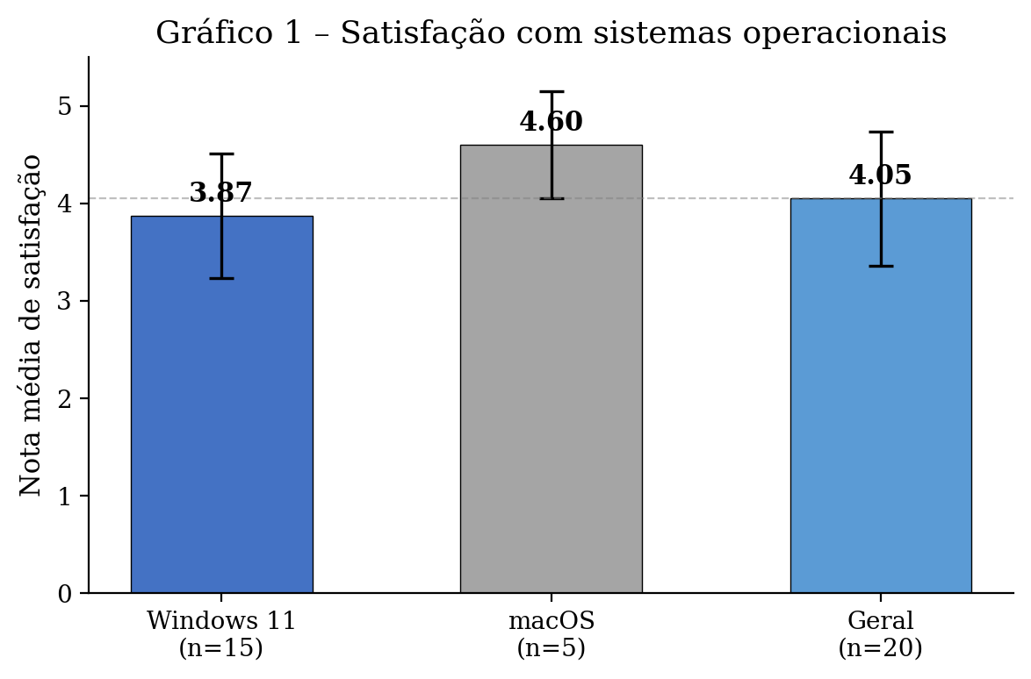
Fonte: pesquisa aplicada pelo autor (2026).

5.3 Adoção de Práticas Sustentáveis
A Tabela 4 apresenta os dados da pesquisa sobre sustentabilidade em formato numérico, permitindo o cálculo das taxas de conhecimento e adoção de cada prática.

Tabela 4 – Dados numéricos de conhecimento e adoção de práticas sustentáveis

Prática | Conhecem (n) | % Conhec. | Aplicam (n) | % Aplic. | Gap (pp)
Coleta seletiva | 20 | 100% | 20 | 100% | 0
Reaprov. de alumínio p/ cadeiras | 17 | 85% | 12 | 60% | 25
Redutores de pressão (descont.) | 14 | 70% | 9 | 45% | 25
Descarte e leilão de eletrônicos | 16 | 80% | 16 | 80% | 0

Fonte: pesquisa aplicada pelo autor (2026). pp = pontos percentuais.

5.4 Análise dos Dados
A média de conhecimento das práticas sustentáveis entre os colaboradores é de 83,75%, calculada pela média das quatro taxas de conhecimento ((100% + 85% + 70% + 80%) / 4). A média de adoção é de 71,25% ((100% + 60% + 45% + 80%) / 4). O gap médio entre conhecimento e adoção é de 12,5 pontos percentuais.
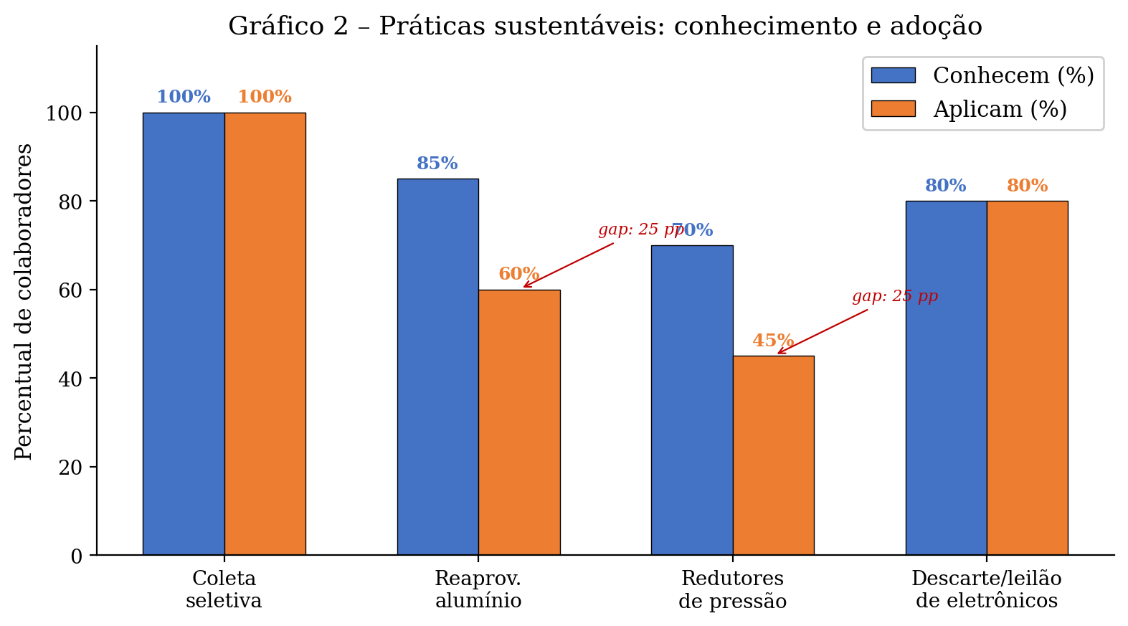
Fonte: pesquisa aplicada pelo autor (2026).
As práticas com gap zero, coleta seletiva e descarte e leilão de eletrônicos, são exatamente aquelas institucionalizadas e que não dependem de iniciativa individual: a coleta seletiva é estrutural (as lixeiras estão em todos os ambientes), e o leilão é conduzido pela administração da unidade. As práticas com maior gap, reaproveitamento de alumínio e uso de redutores, demandam engajamento voluntário ou individual, o que explica a diferença entre conhecimento e adoção.

Esse padrão é consistente com a literatura sobre comportamento organizacional sustentável: práticas embutidas nos processos institucionais tendem a ter adesão universal, enquanto práticas que dependem de motivação individual apresentam lacuna entre intenção e ação (ONES; DILCHERT, 2012).

6. LÓGICA
A lógica formal estuda as condições sob as quais argumentos são válidos, independentemente do conteúdo das proposições. Um argumento é válido quando a conclusão decorre necessariamente das premissas. Um sofisma, por sua vez, é um argumento que aparenta ser válido, mas contém um erro de raciocínio que invalida a conclusão (COPI, 1978). Nesta seção, são apresentados dois argumentos válidos e dois sofismas construídos a partir dos dados coletados nas seções anteriores.

6.1 Argumentações Válidas
Argumento 1 – Satisfação e sistema operacional:

Premissa 1: Todos os colaboradores com nota de satisfação igual ou superior a 4 consideram o sistema operacional adequado para suas atividades.

Premissa 2: 16 dos 20 colaboradores pesquisados atribuíram nota igual ou superior a 4 ao sistema operacional que utilizam.

Conclusão: 16 dos 20 colaboradores pesquisados consideram o sistema operacional que utilizam adequado para suas atividades.

Este argumento segue a forma do silogismo hipotético-estatístico: se a premissa condicional e a premissa quantitativa são verdadeiras, a conclusão é necessariamente verdadeira. A validade não depende da definição de adequado, mas da relação lógica entre as proposições.

Argumento 2 – Práticas institucionalizadas e adesão:

Premissa 1: Toda prática sustentável embutida nos processos físicos da instituição apresenta taxa de adoção de 100% entre os colaboradores.

Premissa 2: A coleta seletiva e o descarte e leilão de eletrônicos são práticas embutidas nos processos físicos da instituição.

Conclusão: A coleta seletiva e o descarte e leilão de eletrônicos apresentam taxa de adoção de 100% entre os colaboradores.

Este é um silogismo categórico de forma válida (Barbara: todo A é B; X é A; logo, X é B). A conclusão é confirmada pelos dados da Tabela 4.

6.2 Sofismas
Sofisma 1 – Generalização apressada:

Premissa 1: Os 5 usuários de macOS pesquisados atribuíram notas altas de satisfação, com média de 4,60.

Premissa 2: O macOS é utilizado em apenas uma sala, com 34 iMacs.

Conclusão (equivocada): O macOS gera mais satisfação que o Windows 11 e deveria substituí-lo em todas as salas da unidade.

Erro de raciocínio: a conclusão extrapola os dados de uma amostra de 5 pessoas para uma recomendação que afeta 500 dispositivos e centenas de usuários com perfis completamente diferentes. Além disso, ignora fatores determinantes como custo de aquisição, integração com Active Directory e compatibilidade com softwares dos demais cursos. Trata-se de uma generalização apressada, falácia que consiste em aplicar a casos gerais conclusões derivadas de amostras pequenas ou não representativas.

Sofisma 2 – Falácia da correlação como causa:

Premissa 1: O SENAI 127 possui coleta seletiva em 100% dos ambientes e taxa de adoção de 100% entre colaboradores.

Premissa 2: A unidade também possui um programa reconhecido de fabricação de cadeiras de rodas com alumínio reciclado.

Conclusão (equivocada): Instituições com coleta seletiva universal necessariamente desenvolvem programas sociais com material reciclado.

Erro de raciocínio: a conclusão trata como relação causal o que é apenas uma coincidência observada em um único caso. A existência de coleta seletiva não implica, por si só, o desenvolvimento de programas sociais com resíduos. Trata-se de uma falácia de correlação implícita, em que a coexistência de dois fatos é interpretada como relação de causa e efeito sem evidência que sustente essa ligação.

7. CONCLUSÃO
Este trabalho investigou a infraestrutura de sistemas operacionais e as práticas de sustentabilidade do SENAI 127 – Prof. Vicente Amato, integrando os resultados com análise estatística e argumentação lógica, conforme proposto pelo PIM I.

Na área de Fundamentos de Sistemas Operacionais, identificou-se uma infraestrutura diversificada e coerente com as necessidades da instituição. O Windows 11, adotado na maior parte dos dispositivos, oferece integração nativa com o Active Directory e compatibilidade com os softwares educacionais utilizados nos cursos. O macOS, presente na sala de programação com 34 iMacs, atende a um perfil específico de curso e proporciona alto grau de satisfação entre seus usuários. A escolha de cada sistema está diretamente alinhada ao uso que se faz dele, o que se reflete nos índices de satisfação coletados: média geral de 4,05 em uma escala de 1 a 5.

Na área de Desenvolvimento Sustentável, o SENAI 127 demonstra uma postura institucional consistente. A coleta seletiva universal, o programa de reaproveitamento de alumínio para fabricação de cadeiras de rodas e a política de descarte e leilão de equipamentos eletrônicos são práticas consolidadas e com alta taxa de adesão entre os colaboradores. O programa de redutores de água, embora descontinuado em 2026, evidencia que a unidade já buscou iniciativas proativas além do cumprimento de obrigações regulatórias.

A análise estatística revelou que práticas institucionalizadas em processos físicos atingem adesão universal, enquanto iniciativas que dependem de engajamento individual apresentam lacuna entre conhecimento e adoção. Esse dado tem implicação prática: ampliar a adesão a iniciativas como o reaproveitamento de alumínio requer ações de engajamento ativo, e não apenas a disponibilização da informação.

A seção de Lógica demonstrou, por meio de silogismos e sofismas, como os mesmos dados podem sustentar conclusões válidas ou induzir a erros de raciocínio dependendo da forma como são interpretados. Esse exercício reforça a importância de tratar dados estatísticos com rigor antes de utilizá-los como base para decisões.

Em síntese, o SENAI 127 – Prof. Vicente Amato apresenta uma infraestrutura de TI funcional e bem dimensionada, além de práticas de sustentabilidade concretas e verificáveis. O ambiente da instituição mostrou-se adequado para o estudo proposto pelo PIM I, e o acesso direto do autor às informações da unidade contribuiu para a consistência dos dados apresentados.

8. REFERÊNCIAS

AGÊNCIA BRASILEIRA DE DESENVOLVIMENTO INDUSTRIAL (ABDI). Logística reversa de equipamentos eletroeletrônicos: análise de viabilidade técnica e econômica. Brasília: ABDI, 2013.
APPLE INC. Comece a usar o Mac. Cupertino: Apple, 2024. Disponível em: https://support.apple.com/pt-br/guide/mac-help/mchl3a2c2cb0/15.0/mac/15.0. Acesso em: jan. 2026.
COPI, Irving M. Introdução à lógica. 2. ed. São Paulo: Mestre Jou, 1978.
MICROSOFT. Requisitos de sistema e especificações do Windows 11. Redmond: Microsoft, 2021. Disponível em: https://www.microsoft.com/pt-br/windows/windows-11-specifications. Acesso em: jan. 2026.
MICROSOFT. Active Directory Domain Services overview. Redmond: Microsoft, 2023. Disponível em: https://learn.microsoft.com/en-us/windows-server/identity/ad-ds/. Acesso em: jan. 2026.
ONES, Deniz S.; DILCHERT, Stephan. Employee green behaviors. In: JACKSON, Susan E.; ONES, Deniz S.; DILCHERT, Stephan (ed.). Managing human resources for environmental sustainability. São Francisco: Jossey-Bass, 2012. p. 85-116.
ORGANIZAÇÃO DAS NAÇÕES UNIDAS (ONU). Nosso futuro comum: relatório da Comissão Mundial sobre Meio Ambiente e Desenvolvimento. Rio de Janeiro: FGV, 1987.
SERVIÇO NACIONAL DE APRENDIZAGEM INDUSTRIAL (SENAI). SENAI Jandira. São Paulo: SENAI-SP, 2023. Disponível em: https://www.sp.senai.br/unidade/jandira/. Acesso em: jan. 2026.

